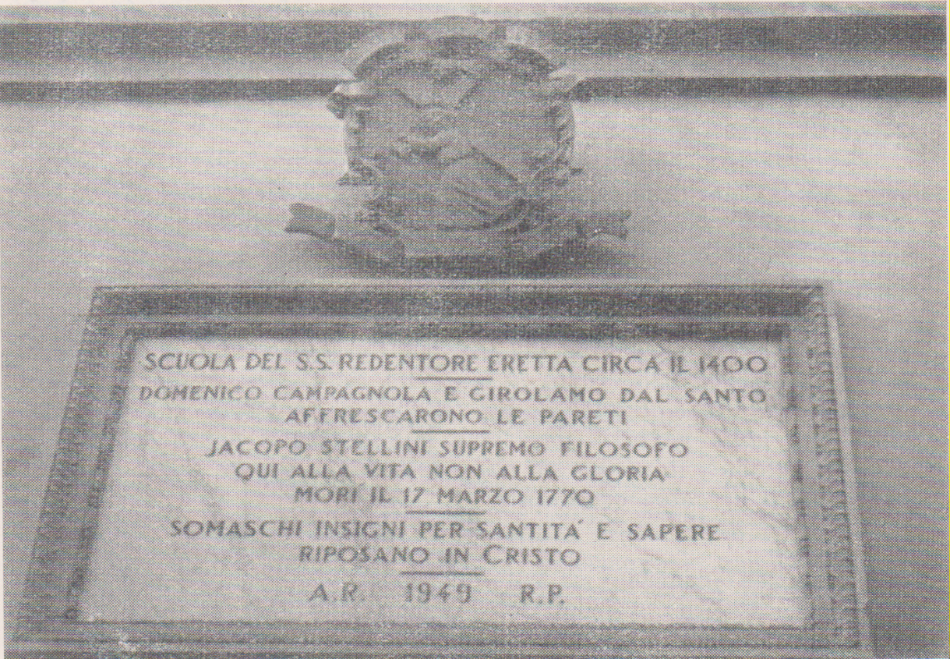

Padova, Santa Croce, cappella funeraria dei PP. Somaschi, epigrafe commemorativa del P. Jacopo Stellini.

Da Riv. Ordine Pp. Somaschi, fasc. 130, pag. 243

